1-6-1鼓勵教師台灣學素養自我成長
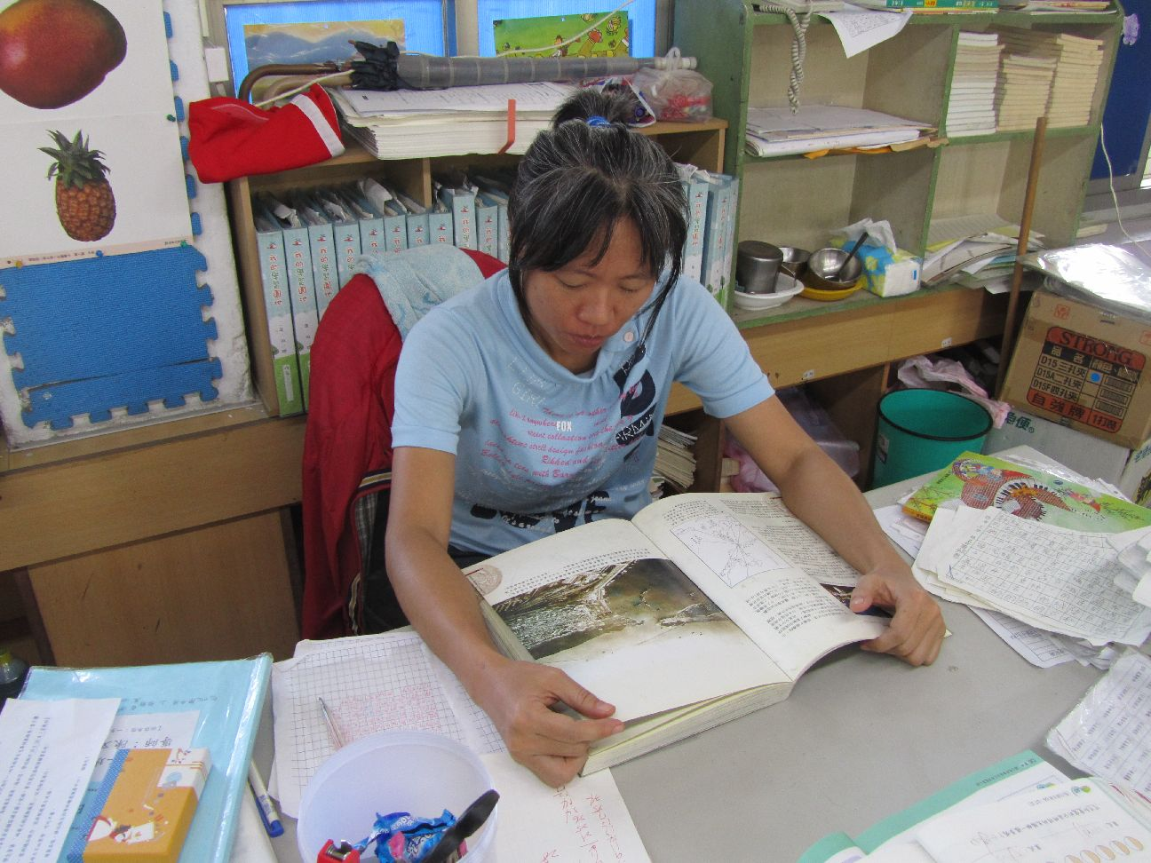
說明：鼓勵教師借閱台灣學相關書籍。
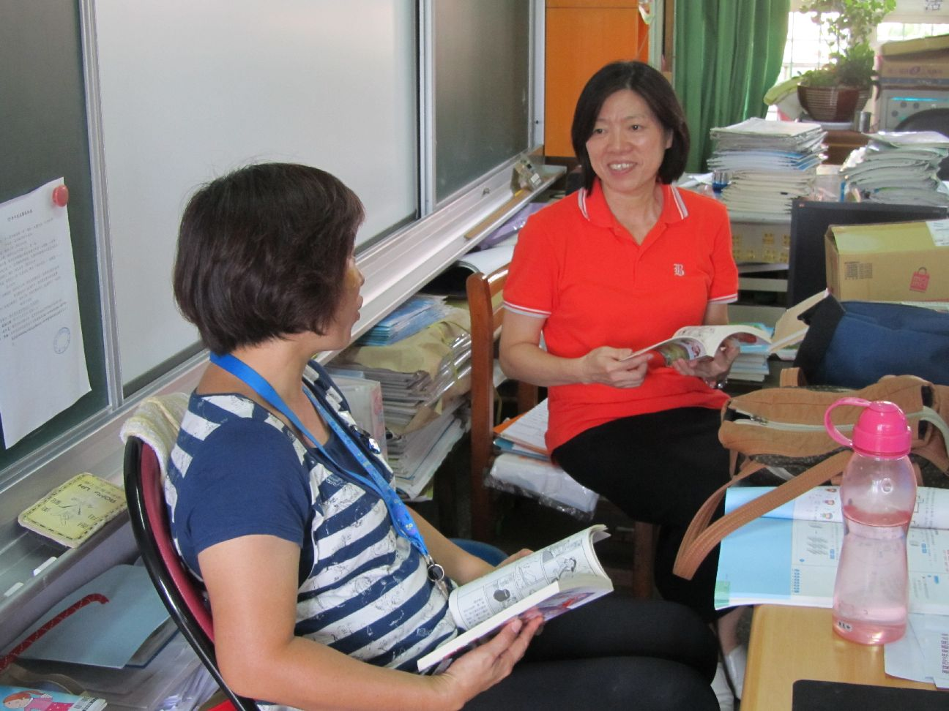

說明： 大家彼此討論分享心得！

